ЗАДАНИЯ
4 класс

ВТОРНИК
(24 марта 2020)

РУССКИЙ ЯЗЫК
ТЕМА | Параграф в учебнике | Ссылка на видеоурок | Домашнее задание
Изменение глаголов в настоящем и будущем времени по лицам и числам. Формы лица и числа глаголов. | Стр. 82-84 | Изучить теорию  - Запишите слова сеялка, сеять, поставьте  ударение, подчеркните орфограммы.  - Ознакомьтесь с правилом на с.82.  - Выполните упражнения:  Упр. 168 (письменное выполнение заданий к упражнению)  Упр. 169 (письменное выполнение заданий к упражнению; выполнение разборов)  - Прочитайте материал рубрики  «Страничка для любознательных» на с. 84.  https://www.youtube.com/watch?v=rasvnKRjX1M | Выучить правило на стр. 82.  Упр. 170 (письменное выполнение заданий к упражнению и разбор слова посмотришь)

МАТЕМАТИКА
ТЕМА | Параграф в учебнике | Ссылка на видеоурок | Домашнее задание
Умножение на трехзначные числа, в записи которых есть нули. | Стр. 49 | Изучить теорию  Рассмотрите. как выполнено умножение на с.49. Объясните, почему в таких случаях при умножении на трёхзначное число записано только два неполных произведения.  № 185 решить примеры  № 186 решить выражения (верхнюю строку)  № 187 решить задачу.  https://resh.edu.ru | Повторить теорию на стр. 49.  № 186 решить выражения (нижнюю строку)  № 189 решить задачу.

Учебный курс ОРКСЭ
модуль «Основы светской этики»
ТЕМА | Параграф в учебнике | Ссылка на видеоурок | Домашнее задание
Ростки нравственного опыта поведения. | Стр.126-129 | - Определение значений слов по словарю:  «нравственность», «поведение».  - Анализ негативных состояний учеников в школе.  - Чтение правил на с. 128  - Работа с изречениями мыслителей с.129.  https://www.rulit.me/author/shemshurina-a-i/osnovy-svetskoj-etiki-4-klass-download-free-456401.html | Подобрать пословицы, которые характеризуют нравственного человека или нарисовать литературного героя, близкого к идеалу нравственного человека.

АНГЛИЙСКИЙ ЯЗЫК
ТЕМА | Параграф в учебнике | Ссылка на видеоурок | Домашнее задание
Волшебные мгновения. | Стр. 110-111 | 1)Записать число  Tuesday, the twenty-forth of March  Class work.  2) Записать слова в словарь  1)pretty [ˈprɪtɪ]хорошенький, симпатичный  2) shy [ʃaɪ] застенчивый  3) good [gʊd] хороший,  4) strong [strɒŋ] сильный  5) kind [kaɪnd] добрый  6) loud [laʊd] громкий  3) https://youtu.be/CWynP9rcw98  Стр.169, читать правило Comparatives.  https://youtu.be/NvW8EnyBUvQ  https://youtu.be/PtvwA6kstsg  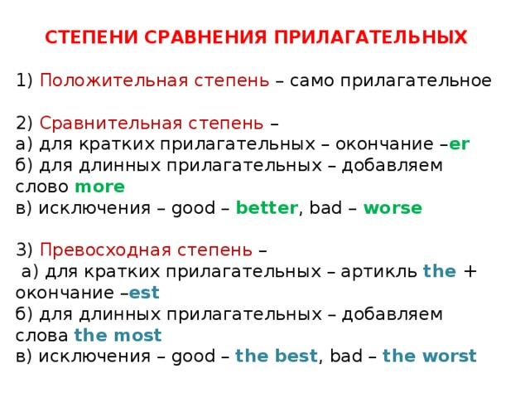Правило переписать в тетрадь.  4) Составить со всеми прилагательными предложения в сравнительной степени и превосходной степени,имена можно брать разные.Например:Andy is prettier than Polly.(сравнит.степень)  Joe is the strongest boy in the class.(превосходная) | Homework  Ex., p.  1)Упр.1,стр.111.  Прочитай текст и распредели абзацы в правильном порядке.  Скачать!  Spotlight 4. Аудиокурс к УМК для 4 класса.  2)Выучить слова в словаре устно и письменно

ТЕХНОЛОГИЯ
ТЕМА | Параграф в учебнике | Ссылка на видеоурок | Домашнее задание
Вышивка лентами. | Стр. 86-87 | - Рассмотрите основные приемы вышивки  лентами.  ОБЩИЕ ПРАВИЛА РАБОТЫ С ЛЕНТАМИ:  1. Для работы используется лента длиной 30–35 см.  2. Чтобы лента легко проходила в игольное ушко, ее кончик надо срезать под углом 45 градусов.  3. Если игла плохо проходит сквозь ткань, то ее можно подтянуть плоскогубцами.  4. Закреплять ленту нужно на изнаночной стороне ткани швейной ниткой.  5. Готовую вышивку не стирать и не гладить. Но если это необходимо, то утюжить с изнанки, стараясь не заходить утюгом на заполненные вышивкой области.  - Научитесь некоторым приемам вышивки  лентами: «роза», «цветок», «лепесток».  https://resh.edu.ru | Рассмотреть разновидности открыток.

